отчёт по второму этапу индивидуального проекта

Установка DVWA

Дарья Эдуардовна Ибатулина

Содержание

# 1 Цель работы

Установить DVWA и произвести первичную настройку утилиты.

# 2 Задание

1. Произвести установку утилиты DVWA;
2. Настроить утилиту;
3. Проверить, всё ли установлено правильно.

# 3 Теоретическое введение

DVWA - это веб-приложение на PHP/MySQL, основная цель которого - стать помощником для профессионалов в области безопасности, чтобы проверить свои навыки и инструменты в легальной среде. Мы постарались сделать развертывание DVWA максимально простым и создали надстройку, которую можно легко применить к балансировщику нагрузки edgeNEXUS ALB-X.

# 4 Выполнение лабораторной работы

Клонирую репозиторий с DVWA на гитхабе (скачивается архив) (рис. [1]).

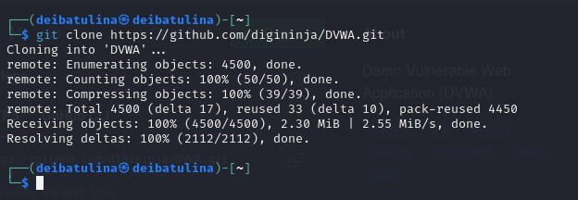

Figure 1: Установка DVWA

Через учётную запись администратора перемещаю уилиту в указанную директорию (рис. [2]).

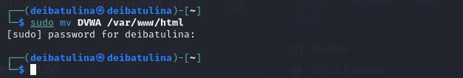

Figure 2: Перемещение утилиты DVWA в указанную директорию

Произвожу проверку выполненных действий (рис. [3]).

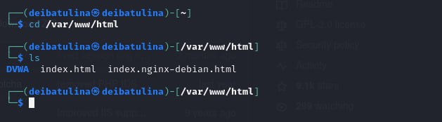

Figure 3: Проверка выполненных действий

Запускаю сервис *apache2* (рис. [4], [5]).

Figure 4: Запуск apache2 в терминале

Figure 4: Запуск apache2 в терминале

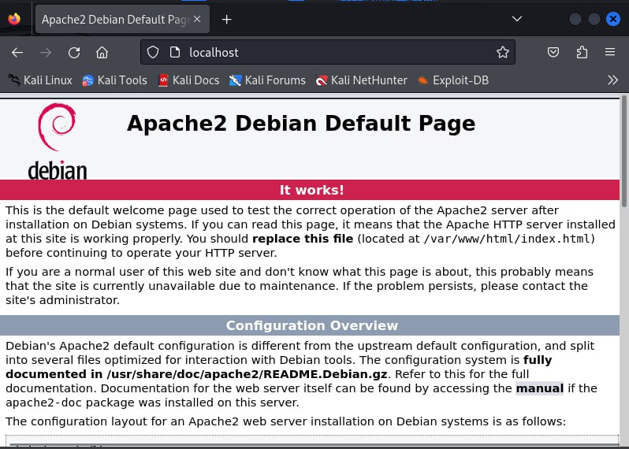

Figure 5: Запуск apache2 в браузере

Копираю конфигурационный файл в нужную директорию (рис. [6]).

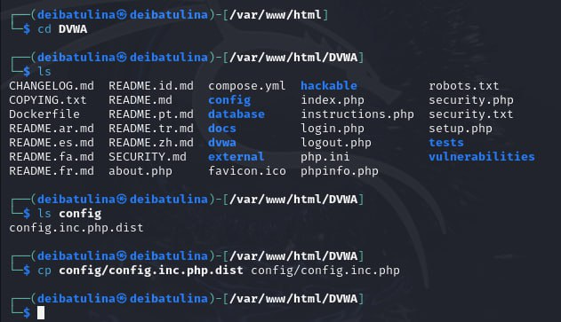

Figure 6: Копирование конфиг-файла в директорию

Редактирую конфигурационный файл в текстовом редакторе *vim* (рис. [7], [8]).

Figure 7: Редактирование конфиг-файла

Figure 7: Редактирование конфиг-файла

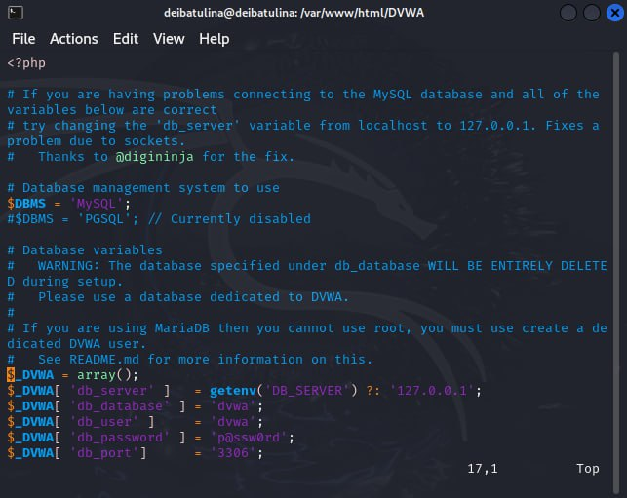

Figure 8: Конфиг-файл

Проверяю выставленные параметры в браузере, логинясь через учётную запись *admin* с паролем *password* (рис. [9]).

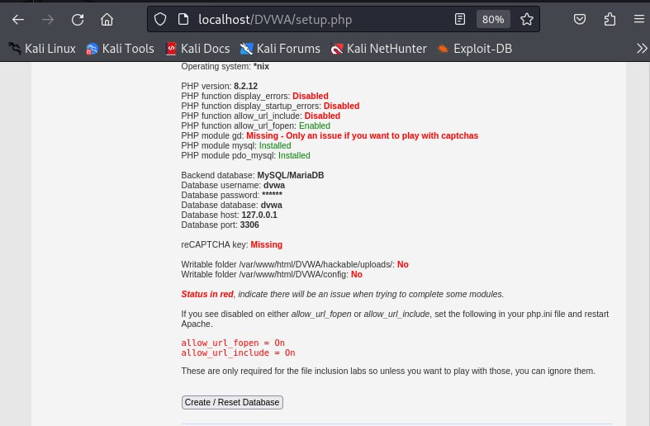

Figure 9: Параметры DVWA в браузере

Запускаю сервис *mariiadb* (рис. [10]).

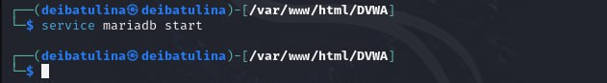

Figure 10: Запсук сервиса mariadb

Переключившись на учетную запись администратора, запускаю mysql (рис. [11]).

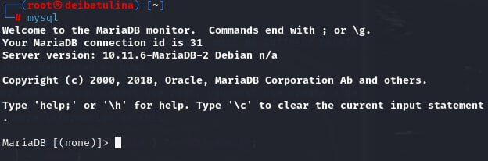

Figure 11: Запуск mysql

Создаю базу данных (рис. [12]).

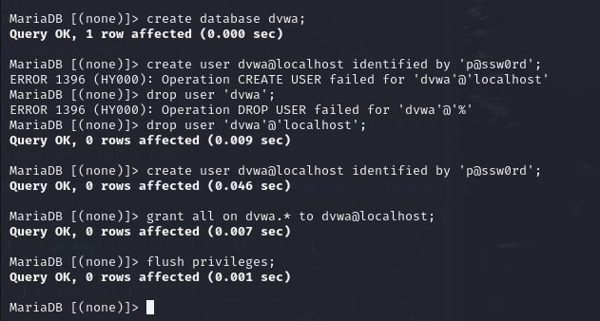

Figure 12: Создание базы данных

Ввожу пароль от базы данных (рис. [13]).

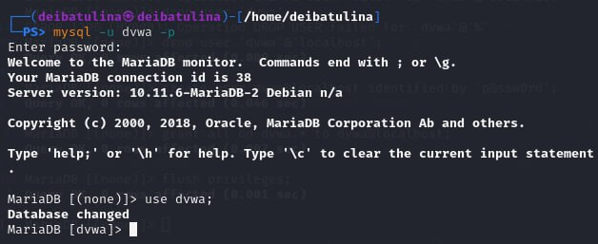

Figure 13: Задание пароля от базы данных

Настраиваю нужные параметры (рис. [14], [15], [16], [17]).

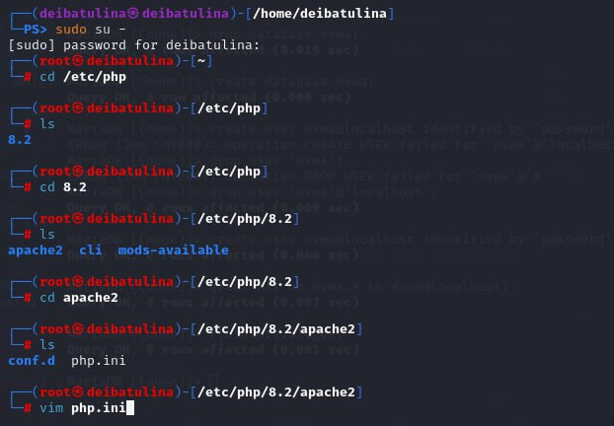

Figure 14: Переход в каталог

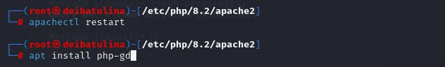

Figure 15: Перезагрузка и установка нужного пакета

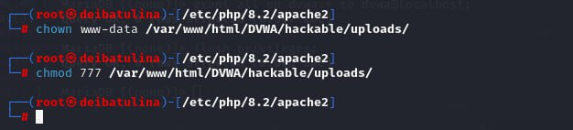

Figure 16: Задание прав

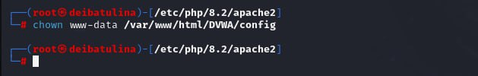

Figure 17: Задание прав #2

Проверяю выставленные настройки (рис. [18]).

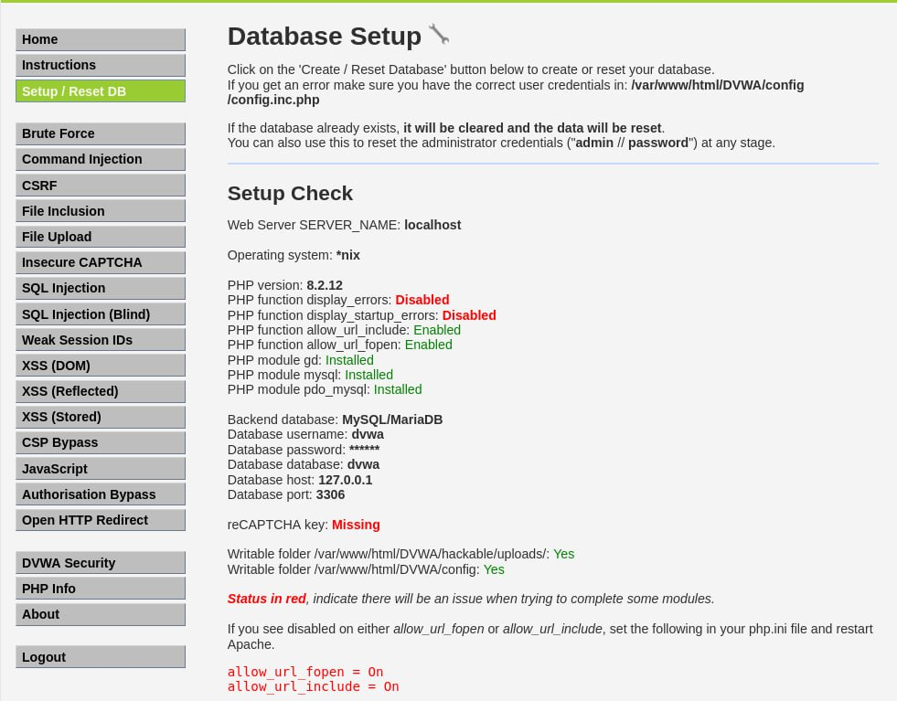

Figure 18: Проверка настроек

# 5 Выводы

Установила DVWA и произвела её первичную настройку.

# Список литературы